**武汉大学计算机学院**

**本科生实验报告**

**武汉大学社团信息服务平台分析报告**

专 业 名 称 ：计算机科学与技术

课 程 名 称 ：软件设计与体系结构

指 导 教 师 一：王健

团 队 成 员 一： 苏鹏（2018302110438）

**1**□**项目内容**

首先使用UML进行软件分析和模型设计，充分理解该软件的功能组成与需求，增强对软件开发的流程化、模块化思维。基于设计的模型用C#语言开发一个仓库管理程序，实现仓库管理所需要的基本功能。通过SQL Studio Management 和C#数据库功能实现SQL链接，在SQL Studio Management 设计相关的数据表和diagram 通过VisualStudio 建立C# WinForm项目，实现数据库链接并设计项目界面和代码。

**2**□**系统整体功能**

该项目是一个仓库管理软件，有三个主要页面：登录页面，product管理，和stock管理。

登录页面：输入正确的用户名和密码才能登入系统。

Product页面：主要功能是管理仓库中的产品的种类。可以添加和删除产品，产品信息有：id、名称、单价、状态（可售出、不可售出），添加过的数据将会自动更新到数据库，并且自动显示到相关的界面。

Stock页面：主要功能是管理仓库中产品的具体状态以及资金统计。

1. 根据Product页面所添加过的产品及其信息，可以根据产品id进行查询（并将查询结果显示在小框中，方便输入），直接在仓库中添加、修改、删除产品记录。产品的参数包括：产品id、产品名称、产品存货数量、产品购入所用总价、产品出售获得的收入。
2. 除了直接修改以外，购入和售出也会改变产品的存货量：购入时需输入进价，产品数量增加；出售时产品数量减少。
3. 提供基本的数据统计：仓库列表中存在的产品种类的总数、仓库列表中所有产品的总数、仓库的资金情况（出售收入之和减去购入总价之和）。
4. 提供价格对比功能：使用爬虫技术，根据产品的名称在baidu/google上爬取url并且在小框中显示。

根据上述的功能绘制以下的**类图**：

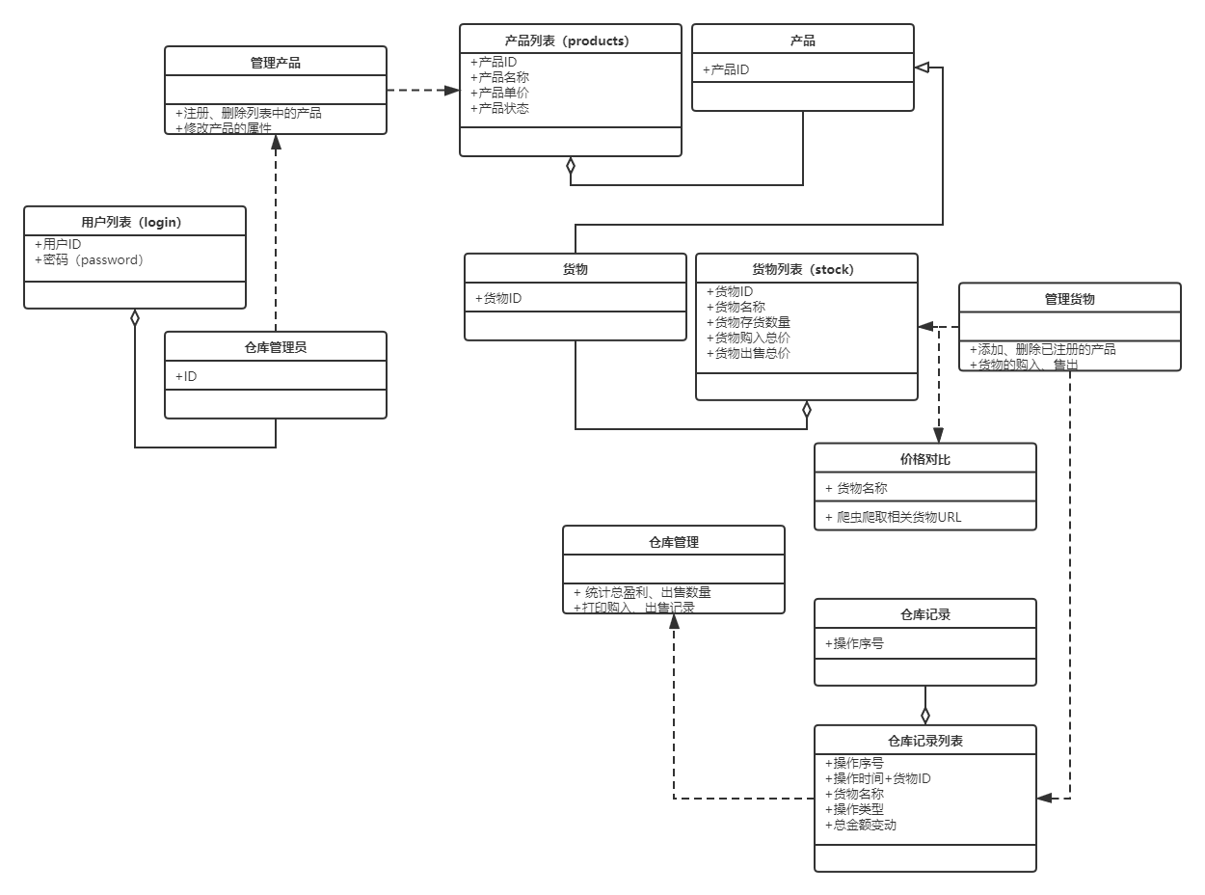

根据上述的功能绘制以下的**用例图**：

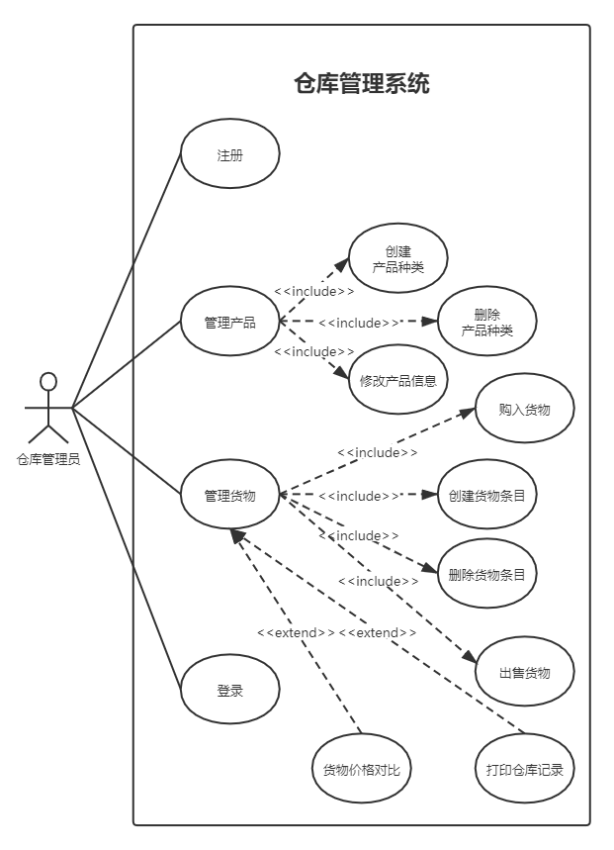

根据新生申请加入社团流程绘制以下的**时序图：**

